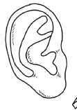
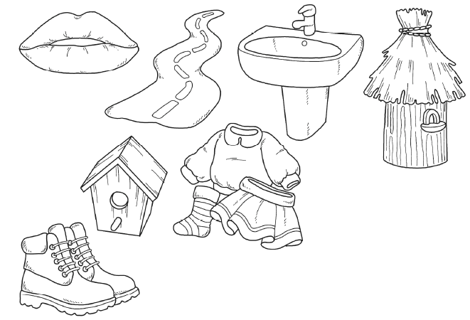
U, u
W których słowach pierwsza
litera/głoska
to U?
Pokoloruj właściwe obrazki.
Dorysuj swój obrazek,
którego nazwa zaczyna się
na głoskę U
